Solarne lampy ledowe „Kocie Oczka”

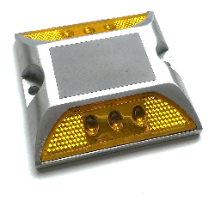
Zasilana energią słoneczną lampa drogowa to nowoczesny i ekologiczny produkt odpowiadający na obecne potrzeby rynku. Niezależność od zewnętrznych źródeł zasilana umożliwia instalację i eksploatację w niedostępnych miejscach. Solidna obudowa lampy, wykonana z wysokiej, jakości aluminium gwarantuje wieloletnią, bezproblemową eksploatację. Zintegrowany czujnik światłą uaktywnia oświetlenie dopiero po zmroku. Wodoszczelność klasy IP potwierdza odporność lampy na zmienne warunki atmosferyczne. Drogowe lampy solarne to doskonałe oznakowanie znakowanie autostrad, dróg krajowych, wojewódzki, powiatowych, gminnych i miejskich, znacząco poprawiające bezpieczeństwo przy zachowaniu niskich kosztów eksploatacji.
Specyfikacja:
6 sztuk LED; panel słoneczny 2V 0.2W 17%; dostępne kolory: czerwony, zielony, żółty, biały, widoczność z odległości 500m; 7 dniowy czas świecenia po pełnym naładowaniu, bateria, 1.2V 800mAh NI-MH, poziom ochrony IP68, wbudowany czujnik poziomu światła.
